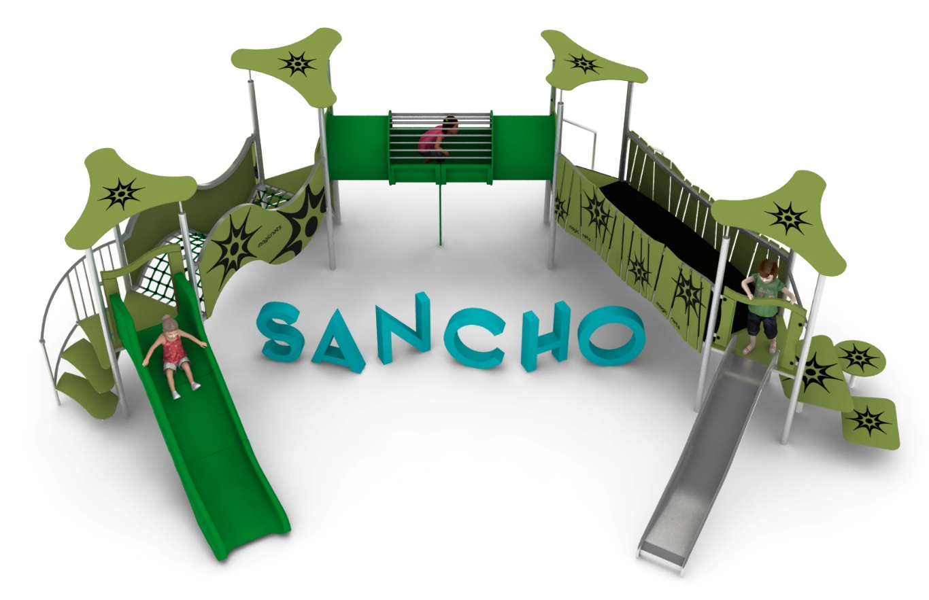
Karta produktu SANCHO nr kat.: 1316

Wymiary zestawu:
Długość: 8,7 m
Szerokość: 8,2 m
Wysokość: 2,8 m
Przestrzeń minimalna: 11,3 x 11,1 m
Grupa wiekowa: od 0 do 14 lat
Głębokość posadowienia: 0,6 m
Wysokość swobodnego upadku: 1,0 m

Opis urządzenia.
Zestaw składa się z następujących podzespołów: 4 wieże W3D-1000, mostek MF-2500, tunel MRT-3, mostek MGP-2500, schodki WSZ-1000, schodki WS-1000, pochylnia WP-1000, podesty sąsiadujące WSP-1000, ślizg prosty ze stali nierdzewnej SN-1000, ślizg prosty z polietylenu SPOP-1000.

Wytyczne dotyczące materiałów i technologii wykonania urządzenia.
KONSTRUKCJA, ŚLIZGI ZE STALI, RURKA STRAŻACKA, AŻUROWE WYPEŁNIENIA TUNELI- wszystkie elementy stalowe wykonane są ze stali kwasoodpornej w gatunku 0H18N9. Zabezpieczenie antykorozyjne stanowi sam materiał. Wykończenie powierzchni- szlif.
DASZKI, BARIERY, ZABUDOWY- wykonane z wysokociśnieniowych, warstwowych, termoutwardzalnych laminatów HPL. Użyte płyty o zastosowaniu zewnętrznym, grubości 10mm, z podwójnym filtrem UV. Grafiki wykonane metodą frezowania.
ŚLIZGI POLIETYLENOWE, TUNELE- wykonane z polietylenu zapewniają bardzo dobre właściwości ślizgowe, niską ścieralność i trwałość koloru.
SIATKI LINOWE- wykonane ze zbrojonej liny poliamidowej, plecionej, klejonej, o średnicy 18mm. Elementy złączne wykonane z aluminium i tworzyw sztucznych.
MOSTKI GUMOWE- wykonane z membran gumowy o grubości 10mm, zbrojonych 4 warstwami siatki z tworzywa sztucznego. Maty odporne na warunki atmosferyczne, w tym promienie UV. Pozbawione zabronionych do użytku w placach zabaw związków PAH.
FUNDAMENTY- stopy betonowe w klasie C25/30.

Obszar upadku urządzenia powinien zostać wykonany na nawierzchni zgodnie z normą PN EN 1176- 1:2017. Do wykonania montażu niezbędna jest możliwość dojazdu ciężkiego sprzętu budowlanego.

W trosce o bezpieczeństwo dzieci oraz jakość urządzeń wymaga się, aby urządzenia posiadały certyfikat na zgodność z normami PN EN 1176-1:2017, PN EN 1176-3:2017, PN EN 1176-11:2014-11, wydane w systemie akredytowanym przez Państwowe Centrum Akredytacji lub krajowej jednostki akredytującej pozostałych Państw członkowskich, zgodnie z Rozporządzeniem Parlamentu Europejskiego i Rady Unii Europejskiej (WE) nr 765/2008”.

Opis modułów wchodzących w skład zestawu:
Moduł W3D-1000.
Wieża trójkątna o boku 1,0m z dachem. Konstrukcja stalowa, dach i podest z płyty HPL.
Wysokość podestu 1,0m.
Wysokość wieży 2,8m.

MF-2500.
Mostek fala. Poręcze oraz rama podłogi wykonane ze stalowych łuków. Boki mostku obłożone płytami HPL z grafiką. Podłogę stanowi gęsta siatka linowa o oczkach nie większych niż 120 x 120mm.

Moduł MRT-3.
Moduł rurowy tunel 3. Tunel prosty, z polietylenu, o długości 2,7m. Środek tunelu ażurowy zapewnia dostęp światła oraz umożliwia kontrolę dzieci.

MGP-2500.
Mostek gumowy z płotkiem. Poręcze oraz rama podłogi wykonane ze stalowych łuków. Główne przejście stanowi podwieszona mata gumowa, zamocowana po łuku. Po bokach mostku zainstalowane są pionowe sztachetki z grafiką wykonane z płyty HPL.

Moduł WSZ-1000.
Wejście schodki zabiegowe. Konstrukcja i barierki wykonane ze stali, stopnie i podstopnice z płyty HPL.

Moduł WS-1000.
Wejście schodki. Konstrukcja stalowa. Obudowa, stopnie i podstopnice z płyty HPL.

Moduł WP-1000.
Wejście pochylnia. Konstrukcja i poręcze wykonane ze stali. Pochylnia zabudowana płytami HPL z grafiką. Pochylnia wyposażona w poprzeczne sztachetki ułatwiające wspinaczkę.

Moduł WSP-1000.
Wejście sąsiadujące podesty. Konstrukcja stalowa. Podesty wykonane z płyty HPL z grafiką.

Moduł SN-1000.
Ślizg prosty ze stali nierdzewnej o wysokości części startowej 1,0m. Zabudowa ślizgu z płyty HPL.

Moduł SPOP-1000.
Ślizg prosty z polietylenu o wysokości części startowej 1,0m. Zabudowa ślizgu z płyty HPL.

